Для Вас, заботливые родители,
эти советы. Надеемся, что они будут Вам полезны.
1. Старайтесь посещать все занятия по подготовке к школе.
2. Каждый раз интересуйтесь учебными
успехами ребёнка. Спрашивайте: «Что ты
сегодня узнал нового?»
3. Старайтесь выслушивать рассказы ребёнка о школе до конца. Поделиться своими переживаниями – естественная потребность детей.
4. По возможности оказывайте посильную помощь учителю.
5. Обсуждайте с ребенком те правила и нормы, с которыми он встретился в школе.
6. Главное – возбуждать интерес к учению.

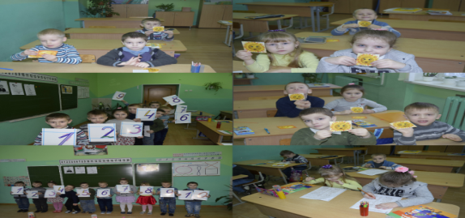
Надеемся, что наш маленький будущий ученик будет радовать Вас своими успехами!
Помните, что самое большое родительское счастье – видеть состоявшихся, умных и благодарных детей.

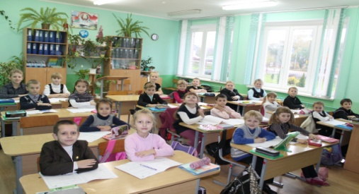

КОНТАКТЫ:
Тел.(801512) 2-00-80
E-mail: sh_4_volkovysk@mail.ru
http://4.volk.schools.by/

Мы всегда рады видеть Вас и Ваших детей!

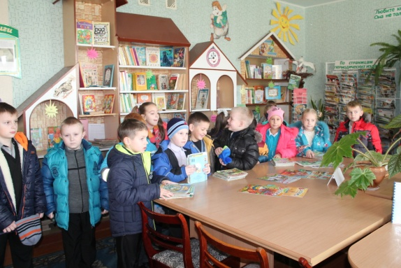

ОТДЕЛ ОБРАЗОВАНИЯ, СПОРТА И ТУРИЗМА
ВОЛКОВЫССКОГО РАЙИСПОЛКОМА

ГОСУДАРСТВЕННОЕ УЧРЕЖДЕНИЕ ОБРАЗОВАНИЯ
«СРЕДНЯЯ ШКОЛА №4 г.ВОЛКОВЫСКА»
Приходите к нам учиться!
Вот объявление чёрным по белому,
Мимо него не пройти:
Школа четвертая, что на Шопена
Вас приглашает прийти!

2017 г.

Чем больше ребенок будет причастен к подготовке к школе, чем больше он будет знать о школе, о новой жизни, тем легче ему будет овладевать школьной программой.
Цель занятий – подготовка ребёнка к школьной жизни, снятие трудностей адаптации в новой социальной среде, развитие и коррекция познавательных и коммуникативных способностей ребёнка.
В нашей школе для будущего первоклассника созданы все необходимые условия:
- уютные кабинеты, оснащённые современной компьютерной техникой,
учебным и дидактическим материалом необходимым для занятий;
- спортивные залы;
- кабинет музыки;
- библиотека.
При организации занятий в «Школе будущего первоклассника» мы учитываем:
- возрастные и физиологические особенности детей;
- систематичность и последовательность подачи материала (от простого к сложному);
- рациональное чередование видов деятельности;
- преобладание у дошкольников наглядно-образного мышления;
- соблюдение санитарно-гигиенических норм.

Наши преимущества:
- с детьми работают опытные высококвалифицированные педагоги;
- в группе не более 15 человек;
- индивидуальный подход к каждому ребёнку;
- психологическая диагностика проблем готовности ребёнка к обучению в школе;
- консультации педагога – психолога и учителя - дефектолога (по запросам родителей)
Кому и зачем нужна
«Школа будущего первоклассника»?
Это нужно вашему ребёнку!
Для того, чтобы комфортно чувствовать себя в школе, находить взаимопонимание с учителями и будущими одноклассниками, радовать Вас своими успехами, ходить в школу с удовольствием.
Это нужно Вам!
Более точно и целенаправленно сориентироваться в ситуации новой социальной роли «родитель первоклассника», для оказания своему любимому ребёнку поддержки.
Это нужно специалистам!
Для того, чтобы изучить особенности адаптации Вашего ребёнка к школе, для поддержки ребёнка на этапе «первый раз в первый класс».
Направления в программе обучения:
Обучение
грамоте
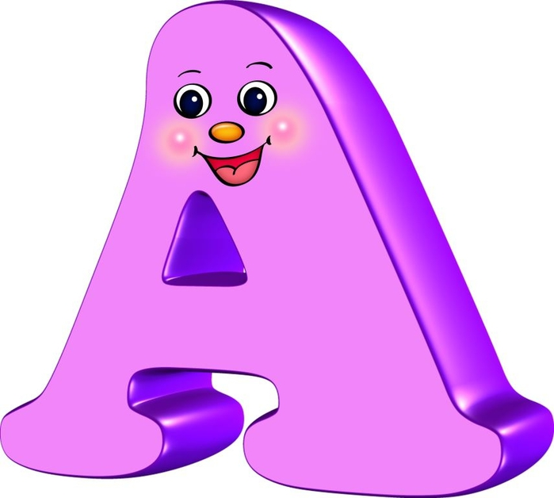
Белорусский
язык

Математика

Ознакомление с окружающим миром
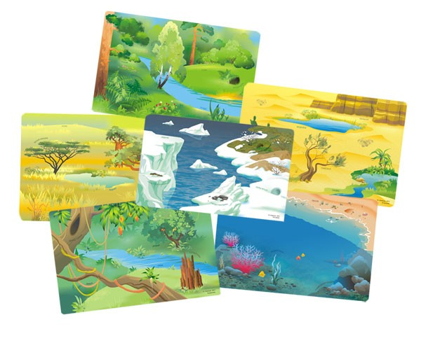
Музыка
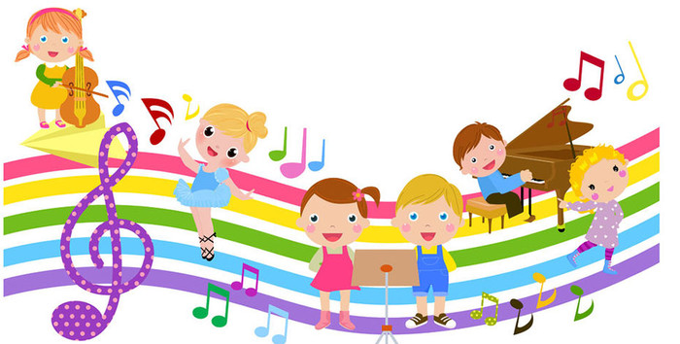

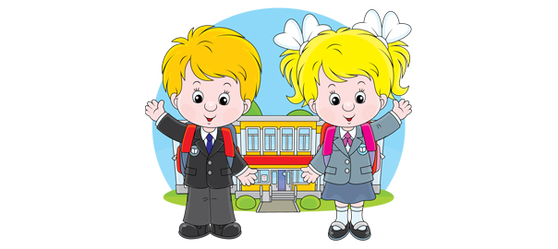

«Школа будущего первоклассника» в нашей школе функционирует с 2010 г.
Опыт работы показывает, что дети посещающие занятия «ШБП», успешнее адаптируются к школе, психологически лучше подготовлены к началу обучения.

